Cài đặt SQL và retore DB AdventureWorksDW2019

* clustered inde

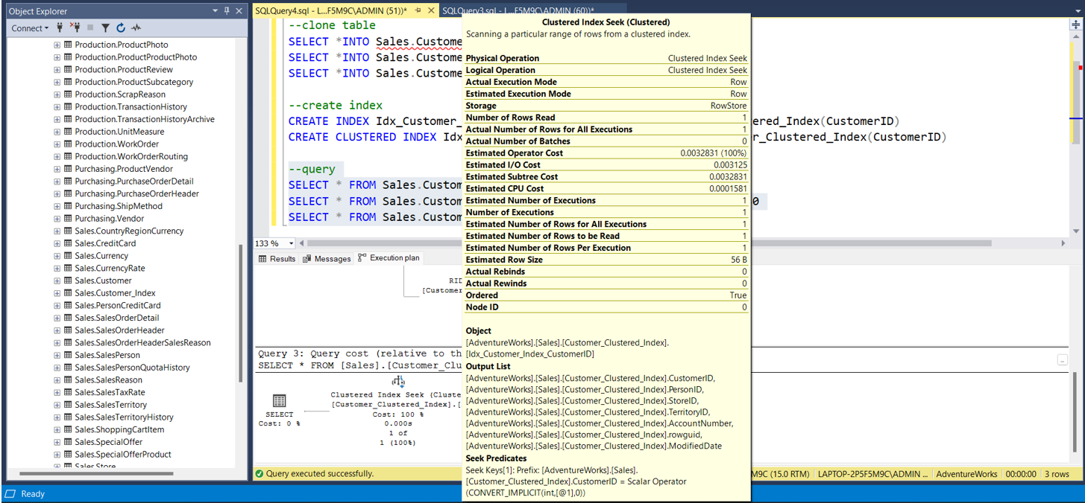

* Non clustered

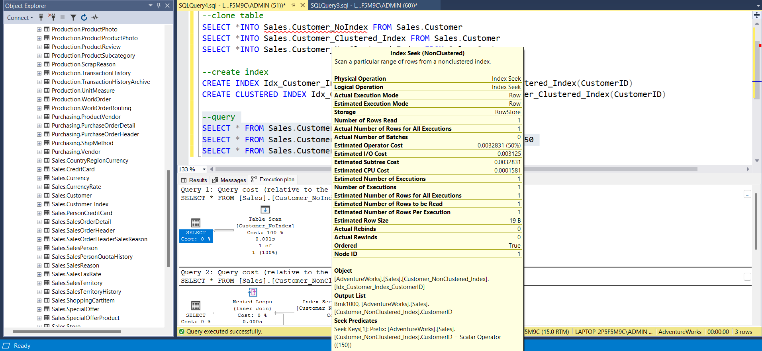

* No index

